Московский авиационный институт

(национально исследовательский университет)

Курсовая работа по курсу:

«Фундаментальная информатика»

1 семестр

Задание №3

Тема: «Программирование в алгоритмической модели Маркова»

Преподаватель: доцент кафедры 806 Никулин С.П.

Студент: Бугренков Владимир Петрович

Группа: М80-111Б-23

г. Москва

1. **Постановка задачи: полная формулировка условия задачи с указанием номера варианта**

Составить алгоритм вычисление троичного логического сдвига первого числа вправо на число разрядов второго числа. (Вариант №8).

1. **Общий метод решения**

Заменяем старшие разряды левого числа на количество разрядов правого числа, если же количество разрядов правого числа больше чем левого, то все разряды левого числа меняются на ноль. В итоге правое число полностью стирается и остается левое число с результатом логического сдвига

1. **Общие сведения о программе**

Логический сдвиг представляет собой перемещение всех разрядов машинного слова влево или вправо на число разрядов, заданное вторым операндом. При этом освобождающиеся при таком сдвиге свободные разряды заполняются нулями, а разряды, выходящие за пределы машинного слова, теряются. Троичным числом будем считать число, записанное в троичной системе счисления.

1. **Ограничения на объём и величину обрабатываемых данных**

Объём и величина обрабатываемых данных не ограничены. Входные данные должны быть представлены в виде двух троичных чисел, разделенных знаком «>».

1. **Описание логической структуры алгоритма.**

o>->o$  
>0->>|  
>1->>|  
>2->>|  
>0->>|  
0>|->0!#  
1>|->1!#  
2>|->2!#  
0!->!0  
1!->!1  
2!->!2  
!0->o@  
!1->o@  
!2->o@  
@0->0@  
@1->1@  
@2->2@  
@#->>  
>->  
$1->$  
$0->$  
$2->$  
$-> %  
o%->%0  
%0->0  
|->  
o2->02  
o1->01  
o0->00

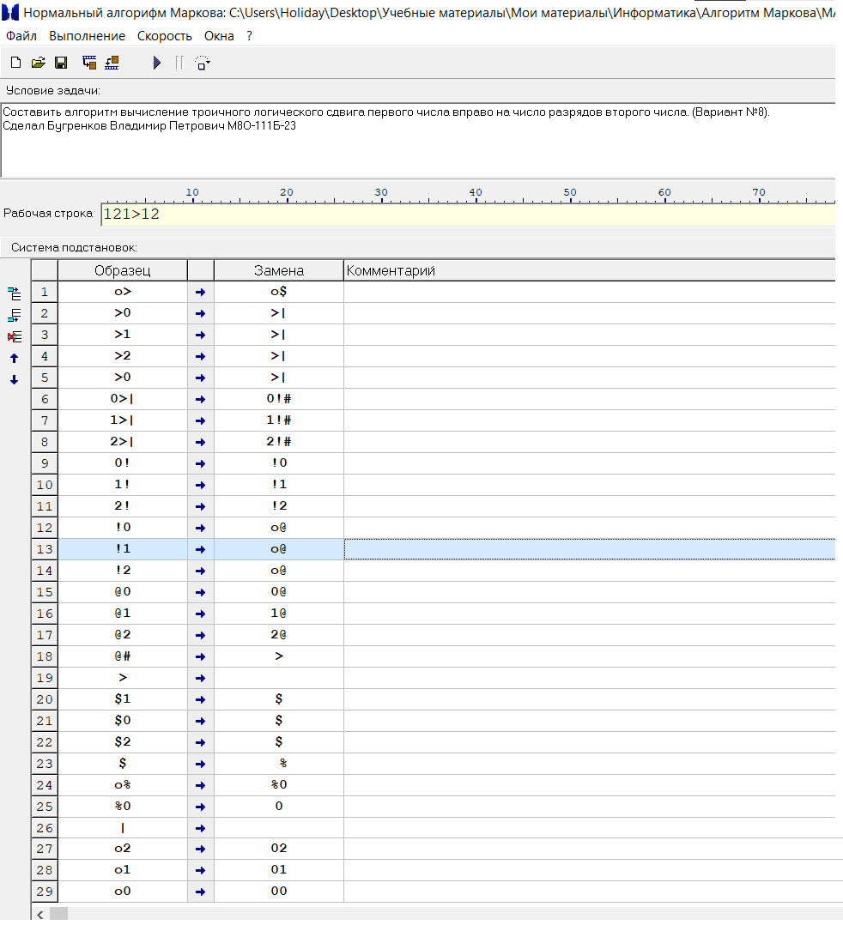

1. **Описание подпрограммы**

Подпрограмм нет.

1. **Входные данные**

Входное слово представляет собой два троичных числа без знака, разделенных знаком «>».

1. **Выходные данные**

Троичное число

1. **Тестовые примеры**

|  |  |  |
| --- | --- | --- |
| **Тест** | **Ввод** | **Вывод** |
| 1 | 121>12 | 001 |
| 2 | 12210>10 | 00210 |
| 3 | 11>1121012 | 00 |
| 4 | 12121>0 | 02121 |
| 5 | 221121>221121 | 000000 |
| 6 | 011>111 | 000 |
| 7 | 021>02 | 001 |

1. **Дневник отладки**

Откладку буду проводить с помощью тренажёра «Нормальные алгорифмы Маркова» с сайта Константина Полякова (<https://kpolyakov.spb.ru/prog/nma.htm>)

**Тест 1:**

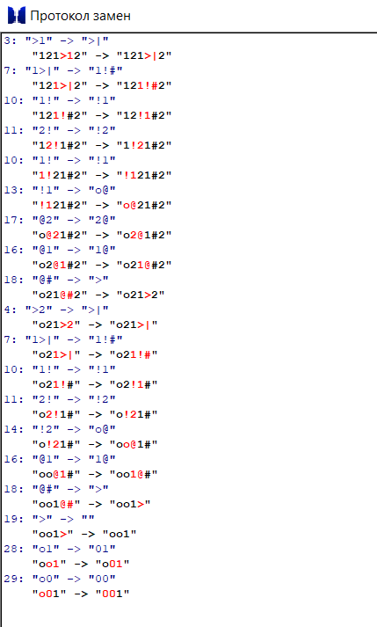

**Тест 2:**

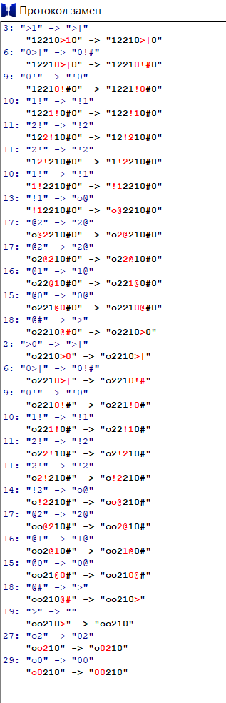

**Тест 3:**

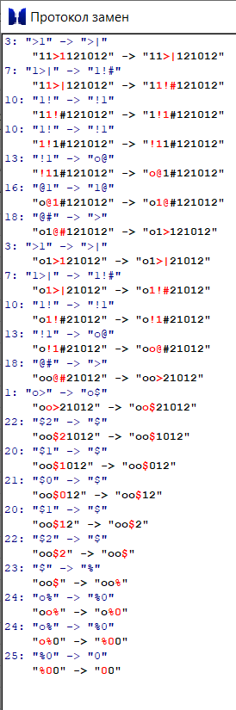

**Тест 4:**

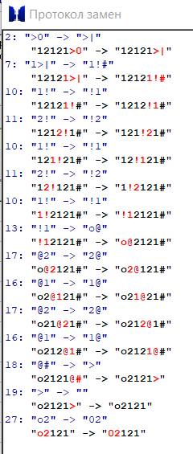

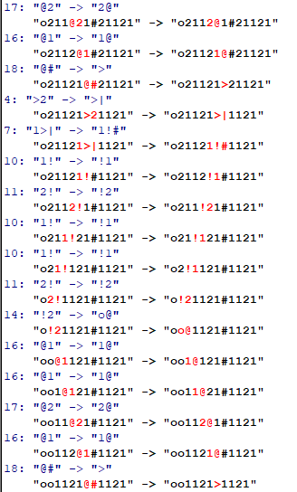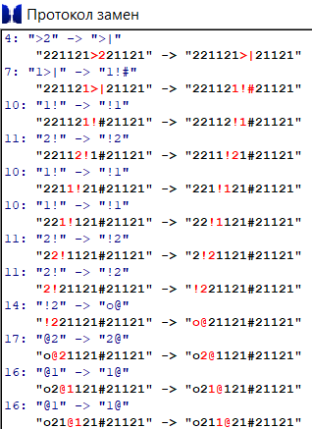**Тест 5:**

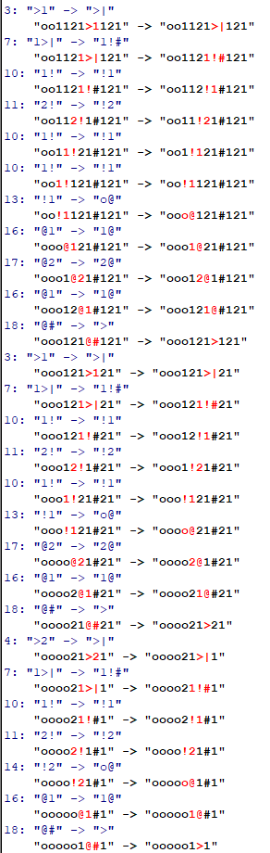

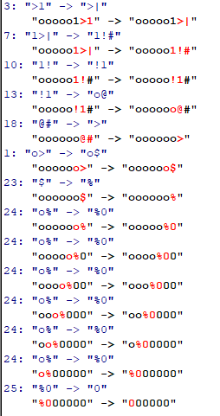

**Тест 6:**

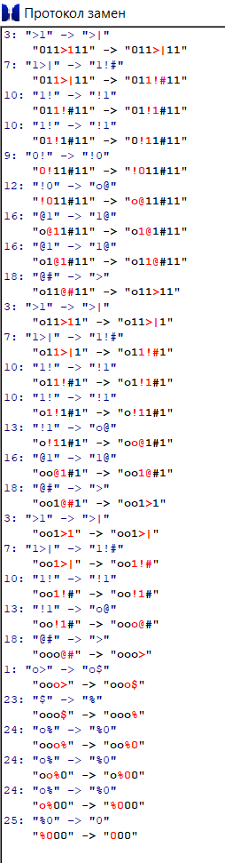

**Тест 7:**

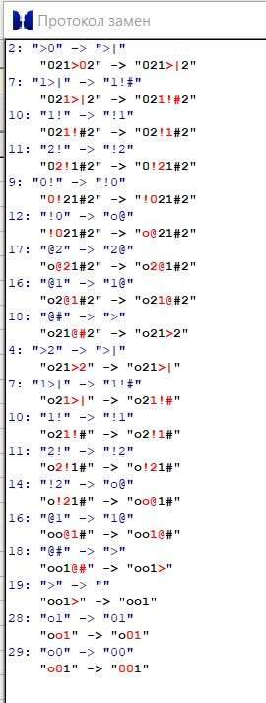

1. **Вывод по работе**

Поставленная задача была выполнена, в процессе выполнения работы я научился программировать в алгоритмической модели Маркова.